# Måleteknikk 2

## Induktosyn

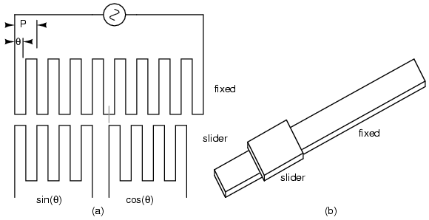

1. Induktosyn virker ved at man har en bevegelig del og en stasjonær. På statoren er det et meanderformet bånd som vi legger en vekselspenning på. Den bevegelige delen har en spole med noe kortere avstand mellom lederne enn på statoren. Vekselspenningen vil indusere en spenning i den bevegelige delen, men avhengig av posisjonen på den bevegelige delen vil signalet være faseforskjøvet. Ved å måle denne faseforskyvningen og evt. holde styr på antall hele omdreininger kan vi bestemme posisjonen.
2. Bruken av magnetisk kobling gjør instrumentet robust og tolerant for ytre påvirkninger (skitt, temperatur, etc.).

## Linear Variable Differential Transformer



1. 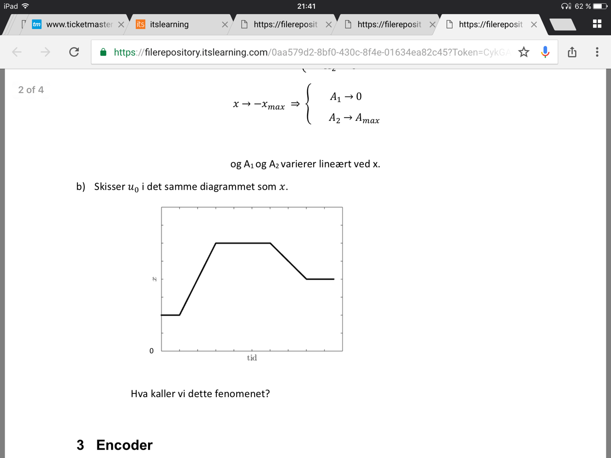



## Encoder

1. I radianer blir det



1. Den minste oppløsningen for hastighetsmåleren blir



1. Den minste oppløsningen for akselerasjonsmålingene blir



1. Det er ganske klart at kortere lengder gir bedre oppløsning.
2. Kortere intervaller betyr at signalet bedre representere målevariablen. I tillegg vil også den skapte tidsforsinkelsen være mindre jo høyere samplingsraten er.

## Akselerometer



1. Sentripetalakselerasjonen og tangential-akselerasjonen vil ikke påvirkes av orienteringen til hjulet.
2. Dårlig oppløsning ved lavere hastigheter.   
   Ingen informasjon om vinkelen.

## Gyroskop

Problemet er at i tillegg til å integrere opp målesignalet vil eventuelle avvik fra den sanne verdien også integreres. Dette er et problem ettersom alle sensorer har et lite ”konstant” avvik fra sannheten. Dette vil integreres til noe ikke-null og føre til et ikke-null avvik som vokser med tid. Ikke bra!